

Poradnia Psychologiczno-Pedagogiczna
w Gliwicach
od dnia 27.01.2020r.
zaprasza do nowej siedziby
przy ulicy Gierymskiego 1 w Gliwicach

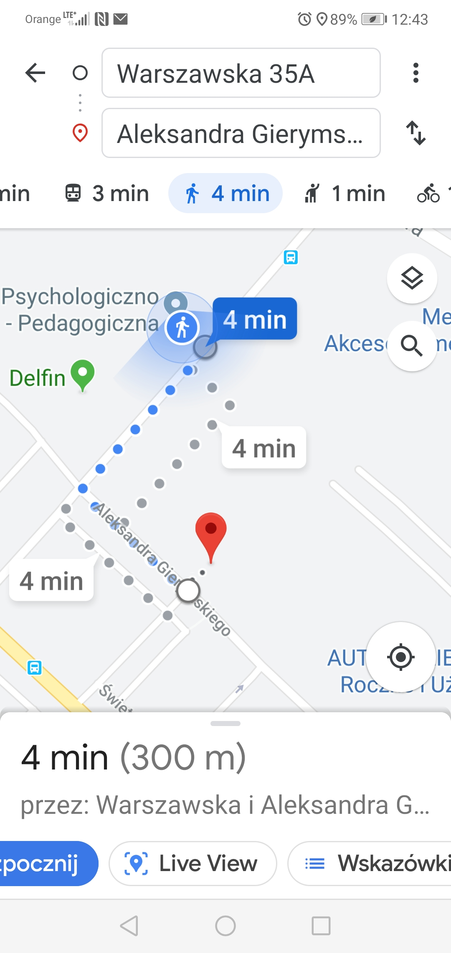

Zapraszamy☺

Numer telefonu pozostaje bez zmian (32) 231-05-69

